史学研究在高考命题中的应用
杨林
编者按：在课标、新教材、新高考步步推进的情况下，各个省市的高考题呈现出不同的特点，不论是题型、题量，每套高考试题都在探索适应本地考生的命题风格。随着自主命题的省市越来越多，也为我们的约稿（专版）工作提出了越来越大的挑战，特别是命题的角度、试题情境的创设、试题素材的来源等，所以我们亟需找到新的思路，为原创题的约稿和审稿找到一些新方向。
大家都知道多年以来历史学科有其自身的命题特点，命题考查主干知识，但又不回避热点。不过这十年来，尤其是这几年，历史学的研究越来越和国家的主流意识形态相关联，这一点也反映在了高考历史命题之中，因此我们认为有必要对高考试题与历史学研究成果的结合做一研究分析，以指导学科工作。
我搜索了一下2022年中国历史学十大研究热点，主要有两个机构发布了相关的报告，一个是中国历史研究院他们在2023年7月发布了一份2022年中国历史学十大研究热点，如下图，

还有一个是中国社会科学网（中国社会科学院创办）发布的一份报告，如下图

我们从这两个机构发布的学术热点或者说学术前沿可以看出，很多学术研究其实“政治性”越来越强，当然一些历史学本身的东西还在。我们很多的高考题其实都已经渗透了这些热点，比如第一张图中马克思主义中国化、中国优秀传统文化、中华民族共同体意识，这些大家都非常熟悉，这些都是长效热点，还有中国式现代化、人工智能这些相对新的概念，也成为历史研究的热点，不过不论是长效热点还是新热点如果仔细分析的话都能在高考题中找到它们的影子。
下面是我对这一报告进行的主要梳理，并没有多少是原创的东西，更多是一种耙梳，主要是四段论，第一，梳理出这一阶段的大的研究方向和成果，第二，从这些大的方向中再进行细化，第三步是从梳理出这些方向中，具体学者的观点和研究，第四步，梳理学者的院校、籍贯、研究方向。

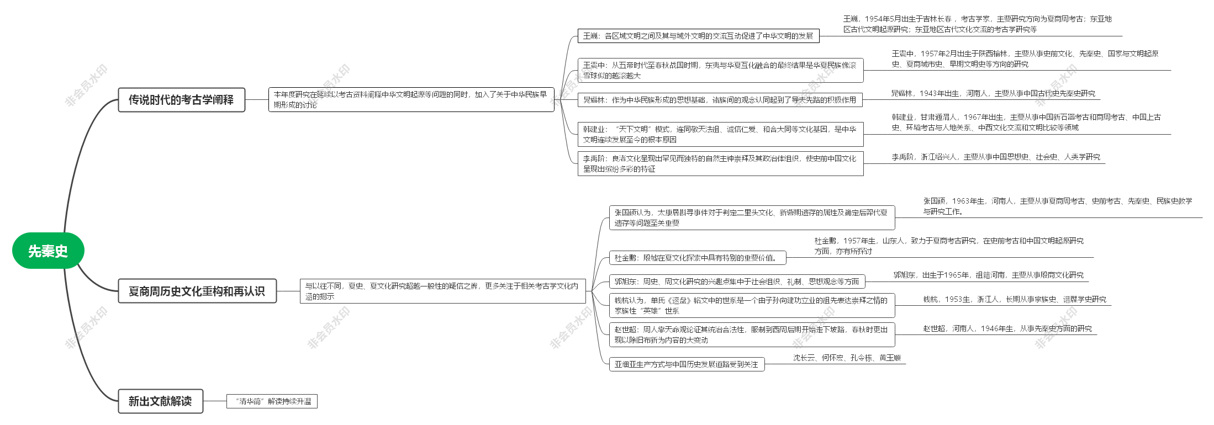
先秦史.emmx

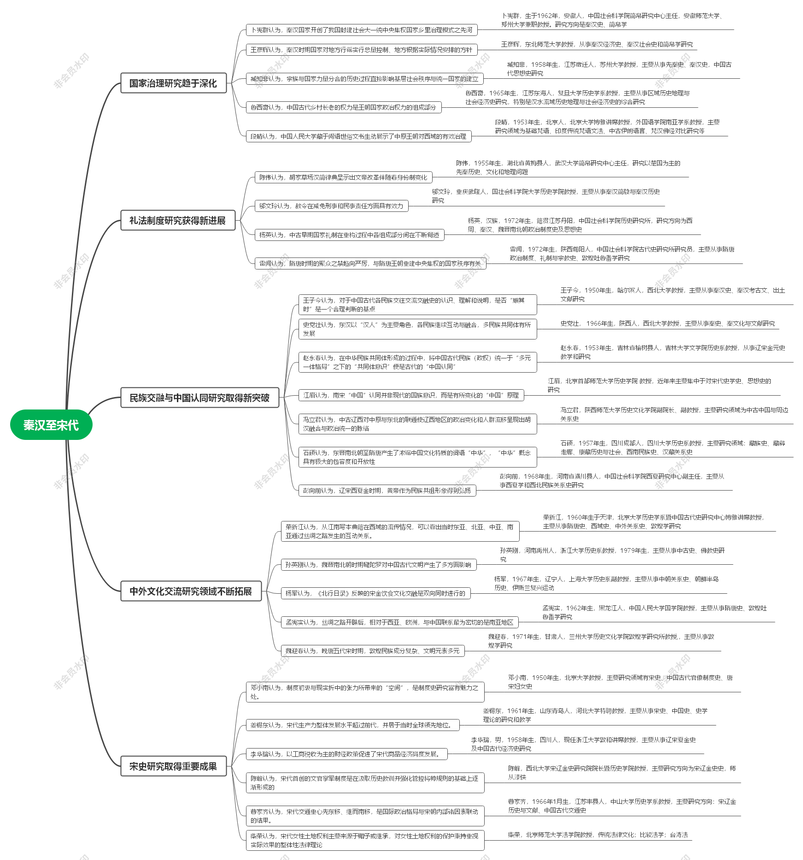

秦汉至宋代.emmx
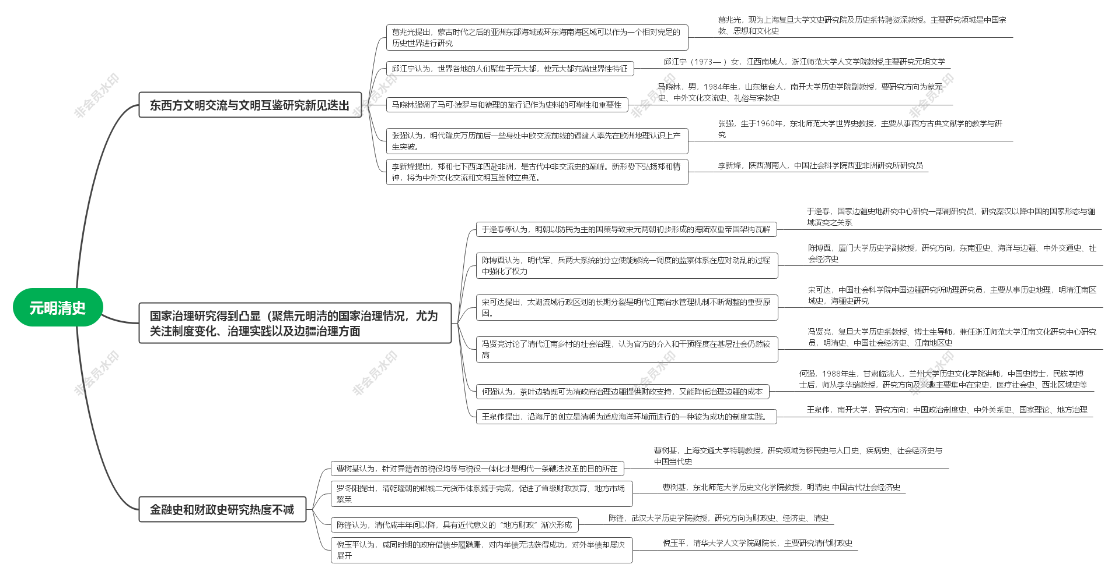
元明清史.emmx
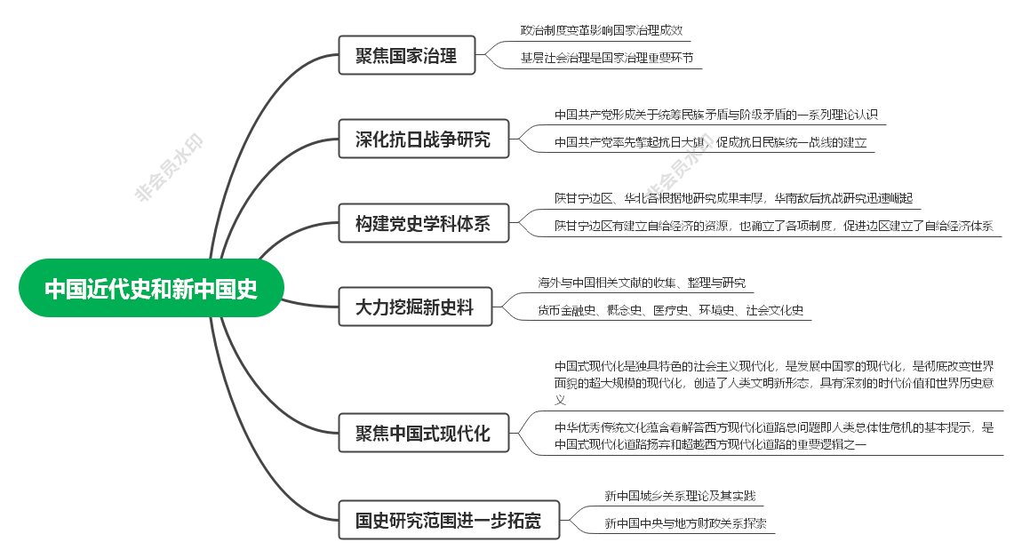
中国近代史和新中国史.emmx

通过以上梳理，我们可以得出以下认识：
命题内容的丰富和更新
史学研究的新成果、新观点、新解读可以帮助命题者更新和丰富高考历史题目的内容。例如，如果有关某一历史事件的新研究结果出现，可以在题目中加入这些新的观点或解释，使得高考题目内容更贴近当前的史学研究成果。

全球历史研究： 考虑涉及全球历史交流与互动的题目，以促使学生理解历史事件的国际背景和相互影响。
社会网络分析： 运用社会网络分析方法，考察历史事件中个体、团体之间的关系与相互影响。

多学科视角的整合：
历史与科技： 通过历史科技的发展，考察科技如何影响社会、文化和政治。
历史与心理学： 以心理学角度审视历史人物的决策过程，或者通过历史事件了解群体心理。

全球视野下的比较研究：
比较文化的历史： 考虑设计跨文化、跨地域的历史比较题目，以拓宽学生对历史多元性的认识。
不同历史阶段的比较： 比较不同历史阶段的社会、政治、文化变迁，以便学生深入理解历史发展的规律。

新兴历史理论的应用：
后殖民理论： 运用后殖民理论，审视历史事件对殖民地和被殖民地的影响。
生态史观： 考虑通过生态史观，分析历史事件对环境的长远影响。环境历史是近年来的一个新的研究领域，强调历史事件对环境的影响及环境对历史发展的作用。例如，分析工业革命对环境的影响及其历史意义。

重视地方历史和民间史：
地方历史研究： 考虑引入一些地方历史的案例，使学生更深刻地理解历史事件对地方社会的影响。
民间历史故事： 引入一些不太为人熟知但有代表性的民间历史故事，以拓宽学生的历史视野。

数字化历史研究的应用：
数据可视化： 运用数据可视化技术，设计图表或图像来展示历史事件中的关联和趋势。
大数据历史分析：使用大数据分析方法，考察历史事件中的模式和规律。数字史学是运用数字技术进行历史研究的新兴学科，它的应用可以设计出一些新的题目，例如：运用数字史学的方法分析19世纪欧洲人口迁移的规律"。

强调多元文化和社会边缘群体：
多元文化视角： 通过关注多元文化的历史，提高学生对不同文化间互动的理解。
社会边缘群体的历史： 关注被边缘化群体的历史经验，以促使学生对社会公正的思考。现代史学研究开始更多地注意到社会边缘群体的历史经验，如工人阶级、少数族群等。对女性历史的关注：过去，历史研究往往偏重于男性的活动和贡献，但近年来，由于性别研究的兴起，史学家开始更加关注女性历史。这为设计题目提供了新的视角，如从女性的视角来分析18世纪法国大革命对社会的影响。

考虑未来趋势：
未来史的设想： 引导学生设想未来，考察历史决策对未来的潜在影响。
科技进步与历史： 分析科技进步如何改变历史进程，考虑未来科技可能对历史研究的影响。

以上这些例子都显示出，史学研究的新观点和新方法能带给历史题目新的内容和新的视角，使得题目更具现实性和思考性。

提高命题的深度和广度
史学研究的成果可以帮助命题者提高题目的深度和广度，使题目不仅测试学生对历史知识的掌握，还能测试学生对历史事件的理解和分析能力。可以设计一些案例分析题目，让学生运用史学研究的方法论来分析和解读历史事件。
提升深度
史学研究成果可以丰富历史的解读，提供新的历史观点，使命题不仅局限于对事实的记忆，更加侧重于对历史事件的深度理解和分析。通过研究历史的多元性和复杂性，可以设计一些需要深入分析和理解的题目，如"从经济、政治、文化等多个角度分析罗马帝国的衰落原因。
对历史事件的复杂性的理解：例如，第二次世界战的原因并不仅仅局限于政治冲突或军事策略，还涉及到经济、社会、文化等多个因素
新的历史理论的应用：如“历史记忆”理论可以用来分析个人和社区如何记忆和理解历史，以及这种记忆如何影响他们的行动和认同。比如运用该理论的理论分析南非种族隔离政策对该国社会的长期影响。
扩大广度
跨地域的研究：例如，通过比较不同地区的历史，可以发现一些共同的模式或独特的差异。如中世纪的欧洲和中国的城市化过程及其对当地社会的影响。
跨学科的研究：运用社会学、人类学或地理学的理论和方法，可以提供对历史的新的理解。如请运用人口地理学的理论，分析19世纪的美国西部扩张对当地环境和原住民的影响。

一些启示
新研究成果应该大胆入题。史学研究成果是可以大量运用于试题的的命制之中，特别是一些新材料、新结论、新考查角度的选择上，为命题提供了广阔的空间。（具体参看导图）
重视试题试题的选材。高考在选材上还是很严格的，我们可以看到，高考试题的非选择题的材料一般都是一些中外重要学者的学术著作。选择题虽然未见出处但是也是对一些大家观点的整理。
而我们目前的现状是，很多老师命题习惯性摘抄论文，但是很多论文的水平是良莠不齐的，特别是一些本科、硕士的论文，本身史料的选择就不很严谨，得出的结论也就难以自洽，如果选用这类材料进行命题，试题的科学性和严谨性就会大打折扣。我们可以在约稿之初给老师提供一些选材的范围。
重视当地大学学者的新论文。我们知道分省命题之后，命题主要是集中在省内的几所高校手中，一本是两到三所，通常有一所是师范类的高校，而命题人虽然不公布，但是是可以打听出来的，我们可以重点关注这些人近些年发表的一些论文或者学术著作，从中发掘灵感。
不同历史阶段的命题选材应有区别。中国古代史部分，选择几乎可以不设限，政治经济文化方面各种新史料、新观点基本上都可以命题，晚清到五四这个阶段重点考查社会转型期的特点，即政治转型期的政治经济文化，意识形态方面把握好坚持反帝反封建这一条红线即可。五四至新中国史这个阶段比较敏感，重点注意对四史的考查，坚持我党的伟光正这一点，就不会出大问题。世界古代史方面，选材上主要是突出文明的多样性，一般不用考虑意识形态的问题。近代以来的世界史，在选材方面注意优先选择经济方面的史料，对政治建设和文化方面的考查一定要站着中立的立场，切忌一味持正面态度。

